Una primera figura mapa, combinación de la de la batimetría/isóbatas que ya tienes , con un inset de la zona, con todos los tracks, Color por zonas, forma por estaciones.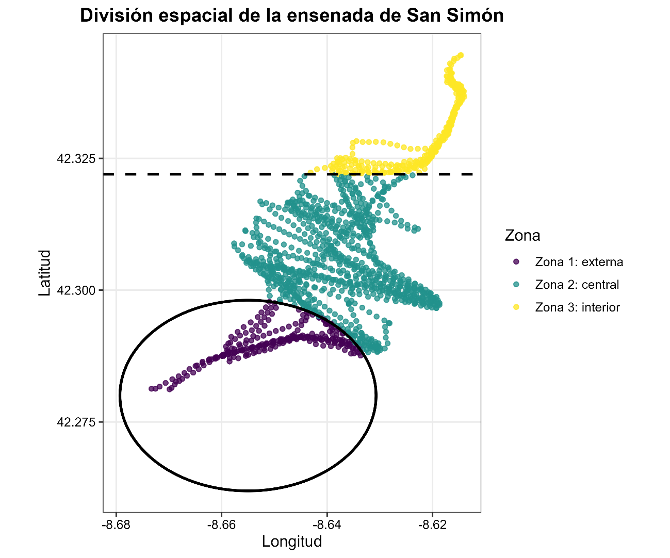
Para la figura 2 habría que seleccionar una de las figuras del continuo que vayan bien con las medidas, tipo la SS7 o similar. Las del 07_plot_underway, todas ellas, tendrían que ir al supp info.
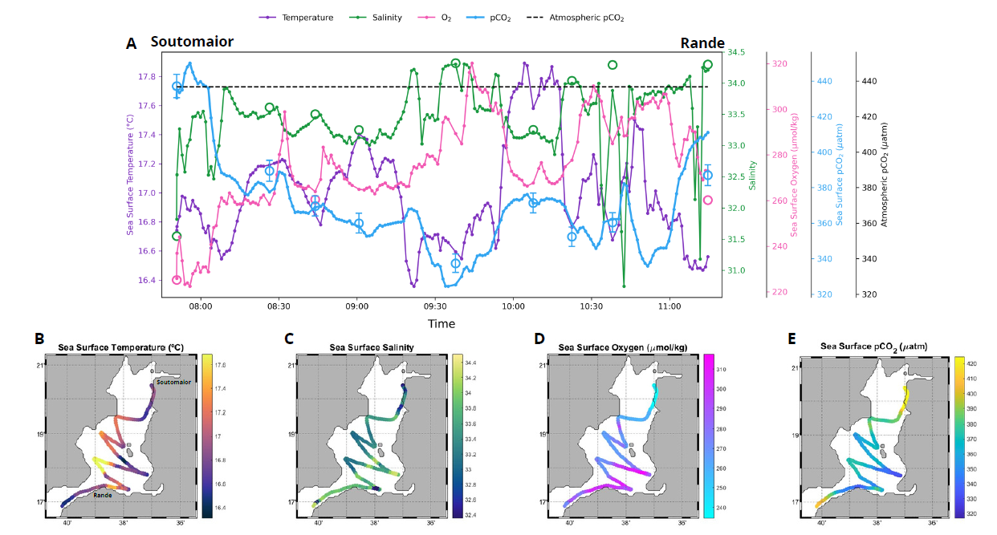

La figura 3 sería una combinación de estas. Ponlo todo en inglés.
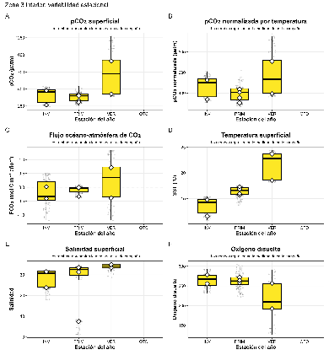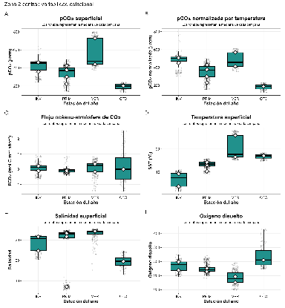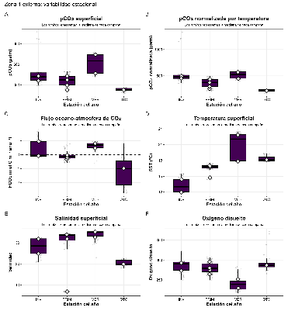
El orden deberá ser siempre: a-temperatura, b- salinidad, c-pco2, d-oxigeno. No incluyas en estas ni los flujos ni la normalización.

Figura 4. SAT_seasons_all
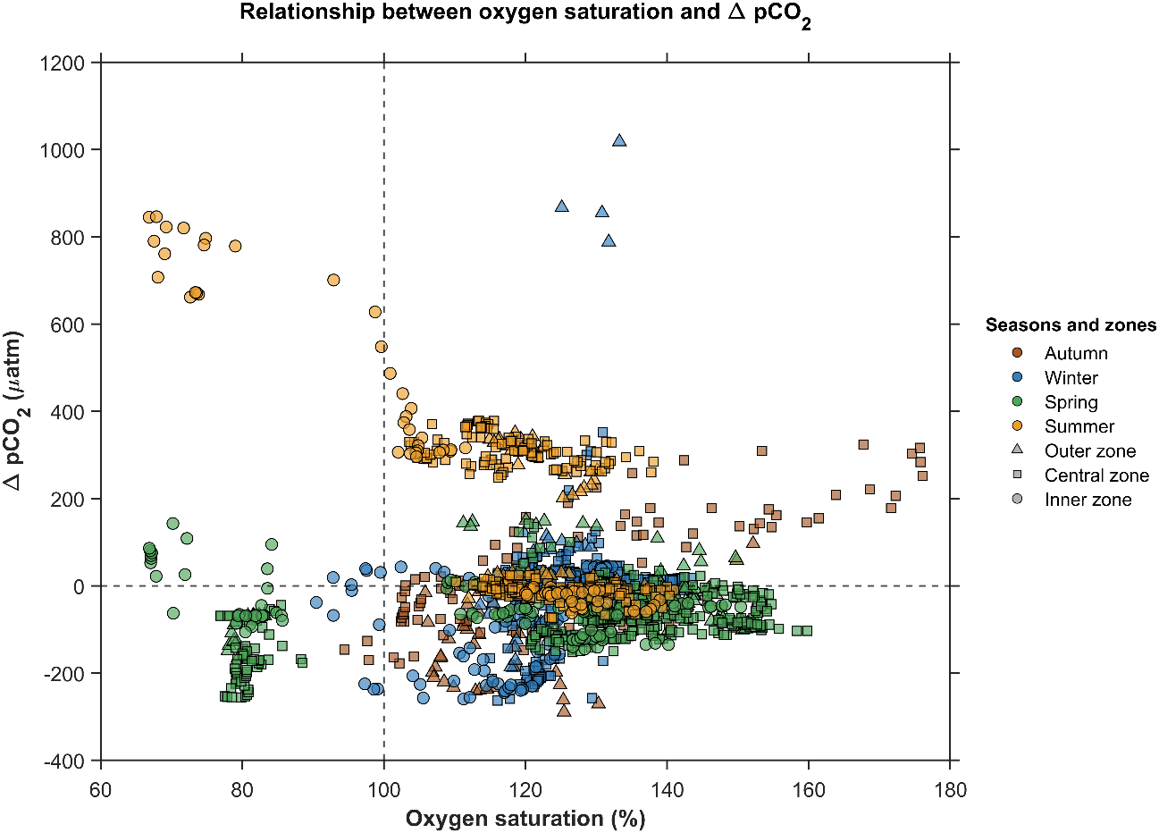
Incluye la separación por season e incluso un diagrama por cada salida en el supp info.

